Министерство образования Республики Беларусь

Учреждение образования

Белорусский государственный университет информатики и радиоэлектроники

Инженерно-экономический факультет

Кафедра экономической информатики

Дисциплина: Системы и технологии интеллектуальной обработки данных

ОТЧЕТ

по лабораторной работе №7

на тему

**Применение инструментов Data Mining**

|  |  |
| --- | --- |
| Выполнил: | А.А. Нагула |
|  |  |

Минск 2020

**Задание к работе**

В соответствии с индивидуальным вариантом задания построить модель линейной регрессии и выполнить её оценку.

**Ход работы**

year <- c(2000 , 2001 , 2002 , 2003 , 2004)

rate <- c(9.34 , 8.50 , 7.62 , 6.93 , 6.60)

plot(year,rate,main="Commercial Banks Interest Rate for 4 Year Car Loan",sub="http://www.federalreserve.gov/releases/g19/20050805/")

cor(year,rate)

fit <- lm(rate ~ year)

fit

attributes(fit)

res<-rate-(fit$coefficients[[2]]*2020+fit$coefficients[[1]])

res

plot(year,res)

residuals(fit)

plot(year,rate,

main="Commercial Banks Interest Rate for 4 Year Car Loan",

sub="http://www.federalreserve.gov/releases/g19/20050805/")

abline(fit)

summary(fit)

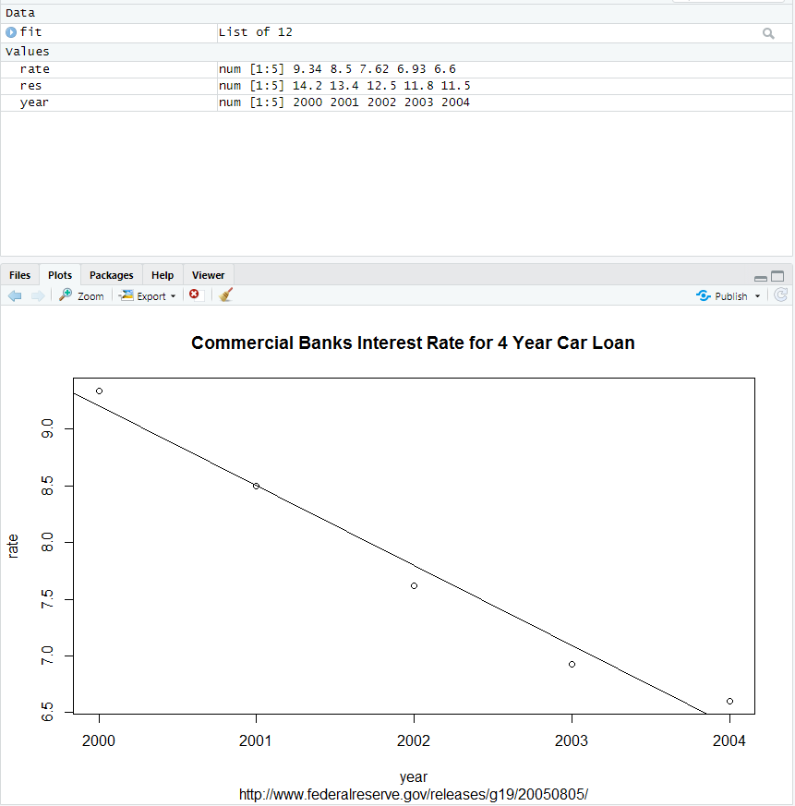

Рисунок 1 – График

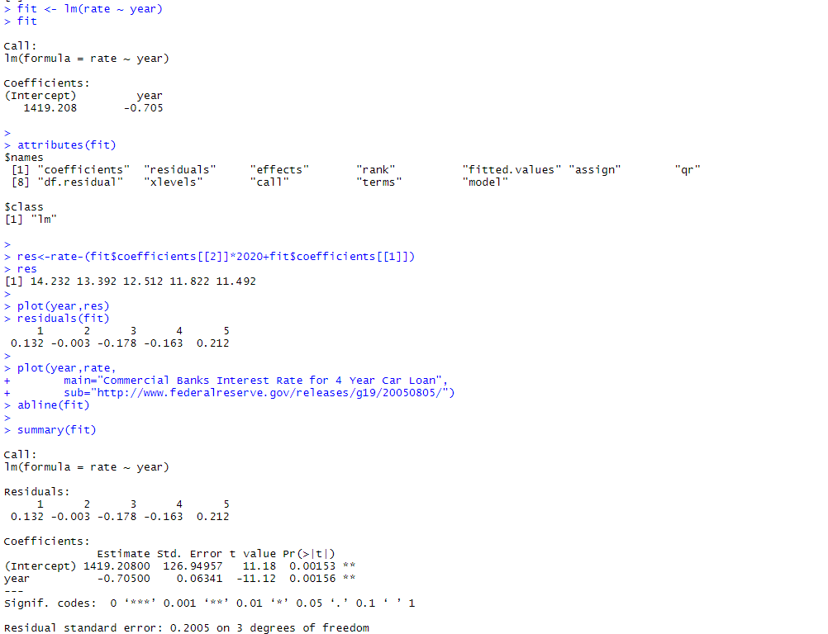

Рисунок 2 – Основные характеристики и оценка адекватности